Assignment 3

1. RecycleView banner轮播图+list

banner框架实现轮播图，在recycleview中设置样式banner与list

部分代码展示：

recycleview adapter

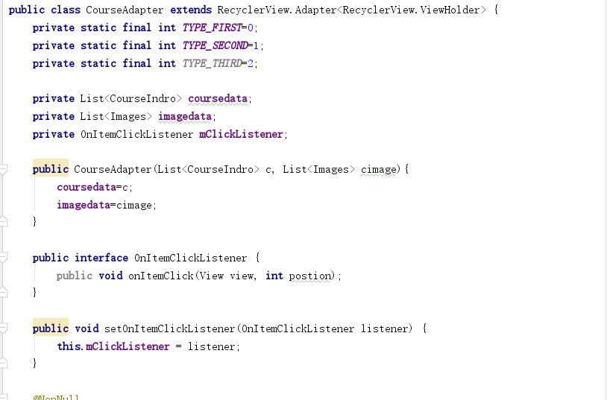

设置recycleview adapter

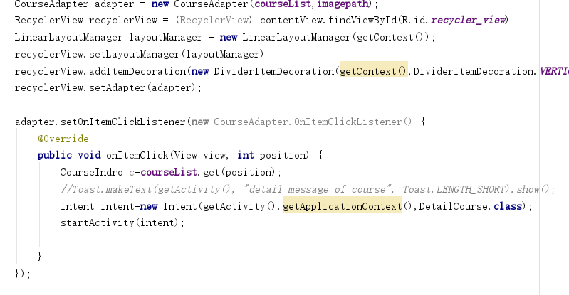

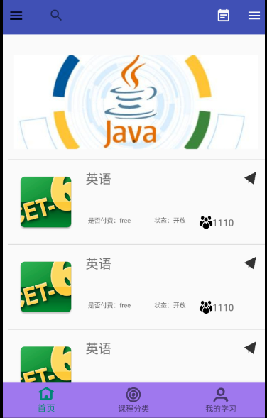

1. 设置动画属性XML

部分代码展示

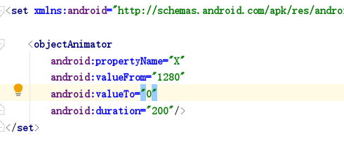

在fragment切换中添加动画效果

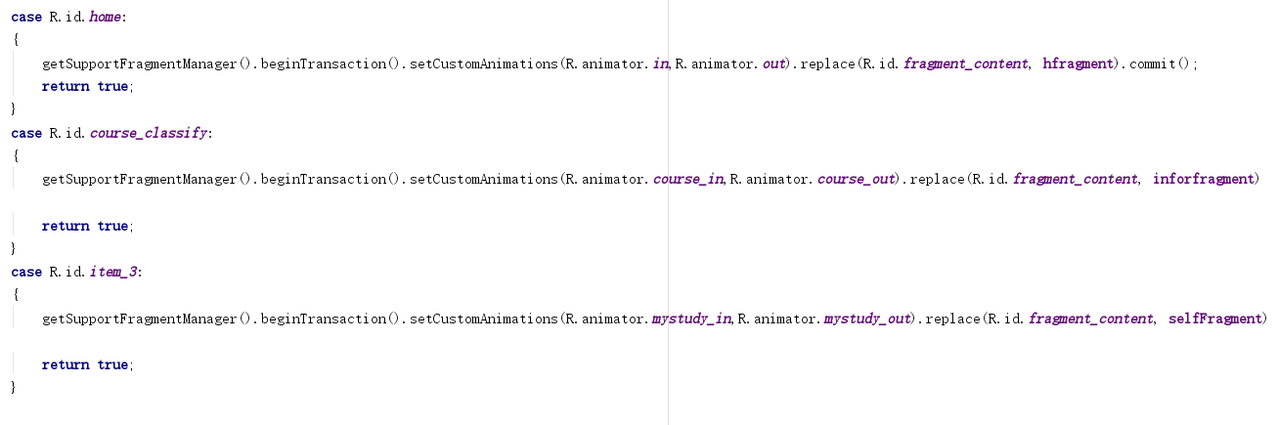

添加动画

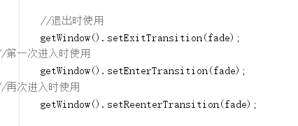

1. 使用SharePreferences保存登录信息

部分代码展示：

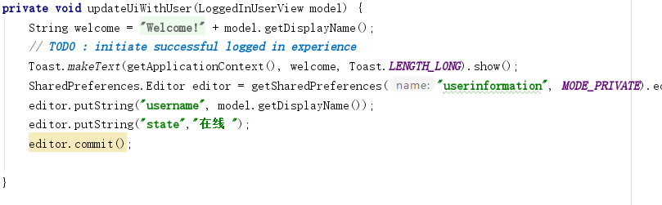

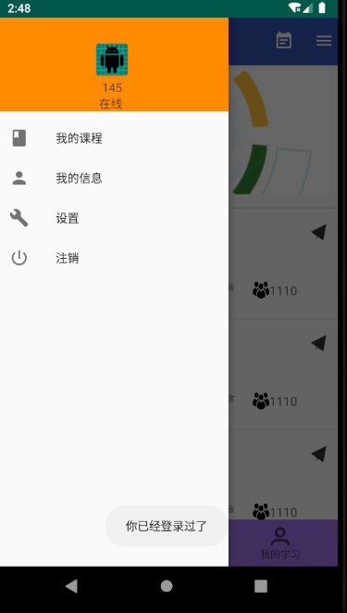

1. 使用SQLite保存网络获得的数据

部分代码展示：

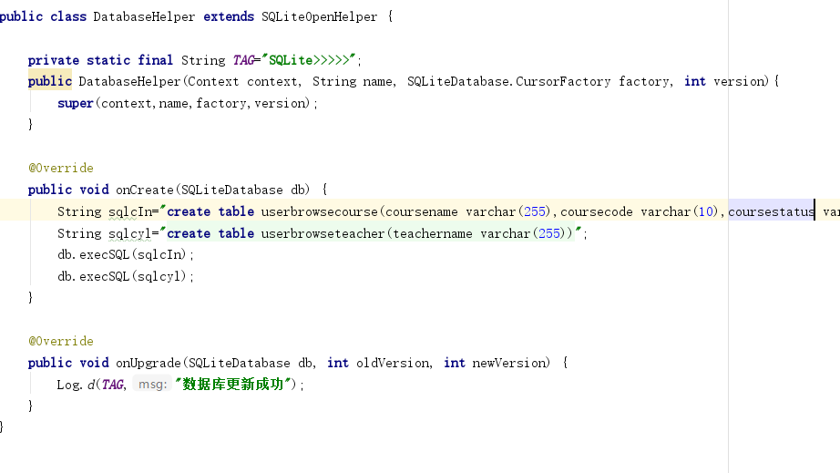

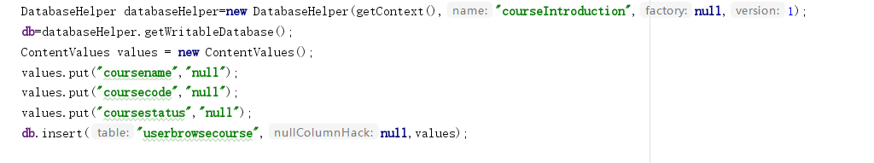

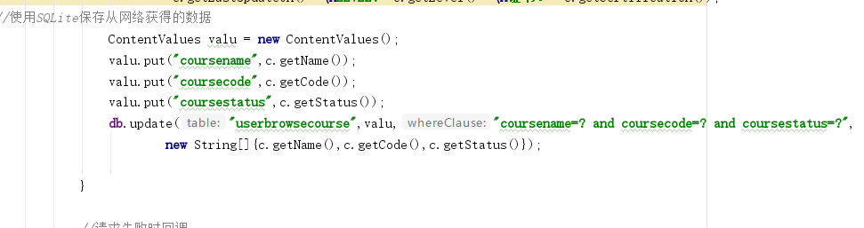

1. 使用retrofit框架POST请求实现文件，图片上传，GET请求实现图片下载，继承Thread自定义实现多线程上传下载

部分代码展示：

**upload**

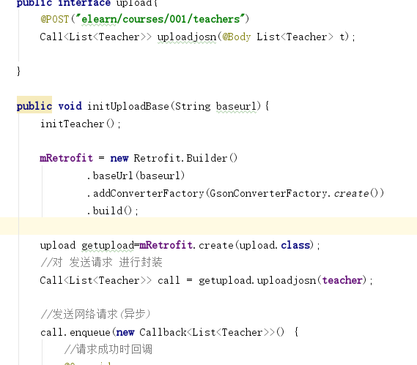

**download**

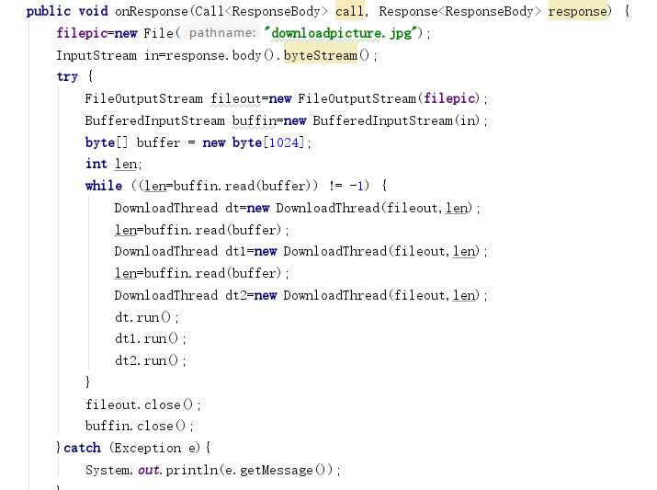

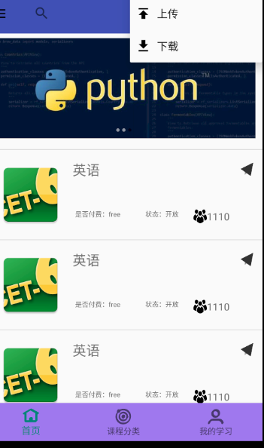

1. 广播通知服务器状态改变

